**PHẦN 2: THIẾT KẾ HỆ THỐNG (DESIGN)**

**2.1. Người dùng hệ thống (Actor**)

- Hệ thống gồm có các tác nhân sau:

|  |  |  |  |
| --- | --- | --- | --- |
| **STT** | **Tên tác nhân** | **Use case** | **Ghi chú** |
| 1 | Khách hàng vãng lai | * Đăng ký tài khoản * Xem thông tin phòng khách sạn * Xem các dịch vụ (wifi , chỗ để xe , bể bơi , tắm bùn, xông hơi ... ) * Xem Blog(xem các thông tin mới tại đây) * Xem thông tin về khách sạn(cơ sở vật chất , hạ tầng ...) * Xem menu của khách sạn (Đồ ăn , Thức uống...) |  |
| 2 | Khách hàng thành viên | * Đăng nhập * Quên mật khẩu * Nhận gợi ý dịch vụ từ AI * Đặt phòng * Đặt dịch vụ đi kèm * Xem lịch sử phòng đã đặt * Thanh toán cho phòng và dịch vụ(trực tiếp hoặc online...) * Đánh giá Blog * Cập nhật thông tin cá nhân * Đăng xuất |  |
| 3 | Quản trị viên | * Quản lý tài khoản khách hàng * Quản lý tài khoản nhân viên * Quản lý sản phẩm * Quản lý mã giảm giá * Quản lý dịch vụ (chỗ để xe , ăn uống , vui chơi ...) * Quản lý phân quyền |  |
| 4 | Nhân viên lễ tân | * Quản lý lịch đặt phòng * Quản lý phòng * Quản lý doanh thu và báo cáo * Quản lý thanh toán và thống kê * Quản lý hóa đơn * Quản lý AI gợi ý dịch vụ |  |

**2.2 Yêu cầu của hệ thống.**

**2.2.1 Yêu cầu chức năng**

- Khách hàng :

+ Khách hàng vãng lai :

Đăng ký tài khoản

Xem thông tin phòng khách sạn

Xem các dịch vụ (wifi , chỗ để xe , bể bơi , tắm bùn, xông hơi ... )

Xem Blog(xem các thông tin mới tại đây)

Xem thông tin về khách sạn(cơ sở vật chất , hạ tầng ...)

Xem menu của khách sạn (Đồ ăn , Thức uống...)

+ Khách hàng thành viên :   
Đăng nhập

Quên mật khẩu

Nhận gợi ý dịch vụ từ AI

Đặt phòng

Đặt dịch vụ đi kèm

Xem lịch sử phòng đã đặt

Thanh toán cho phòng và dịch vụ(trực tiếp hoặc online...)

Đánh giá Blog

Cập nhật thông tin cá nhân

Đăng xuất

- Quản trị viên :   
Quản lý tài khoản khách hàng

Quản lý tài khoản nhân viên

Quản lý sản phẩm

Quản lý mã giảm giá

Quản lý dịch vụ (chỗ để xe , ăn uống , vui chơi ...)

Quản lý phân quyền

- Nhân viên lễ tân :   
Quản lý lịch đặt phòng

Quản lý phòng

Quản lý doanh thu và báo cáo

Quản lý thanh toán và thống kê

Quản lý hóa đơn

Quản lý AI gợi ý dịch vụ

* + 1. **Yêu cầu phi chức năng:**
* Giao diện của hệ thống ưa nhìn, thân thiện với người dùng.
* Luôn giữ được kết nối mạng ổn định để cập nhập cơ sở dữ liệu.
* Thời gian sử lý < 6s.
* Số lượng tối đa người truy cập 100-200 người.
* Hiệu suất thời gian hoạt động là 99%.
* Tính bảo mật và độ an toàn cao.
* Người sử dụng phần mềm không biết nhiều về tin học nhưng vẫn dễ dàng sử dụng được nhờ sự trợ giúp của hệ thống.

**2.3. Mô hình hóa yêu cầu của hệ thống**

**2.3.1. Use case tổng quát :**

Use case mô tả sự tương tác đặc trưng giữa người dùng và hệ thống. Nó thể hiện ứng xử của hệ thống đối với bên ngoài, trong một hoàn cảnh nhất định, xét từ quan điểm của người quản lý. Nó mô tả các yêu cầu đối với hệ thống quản lý, có nghĩa là những gì hệ thống phải làm chứ không phải mô tả hệ thống làm như thế nào. Tập hợp tất cả Use case của hệ thống sẽ mô tả tất cả các trường hợp mà hệ thống có thể được sử dụng.

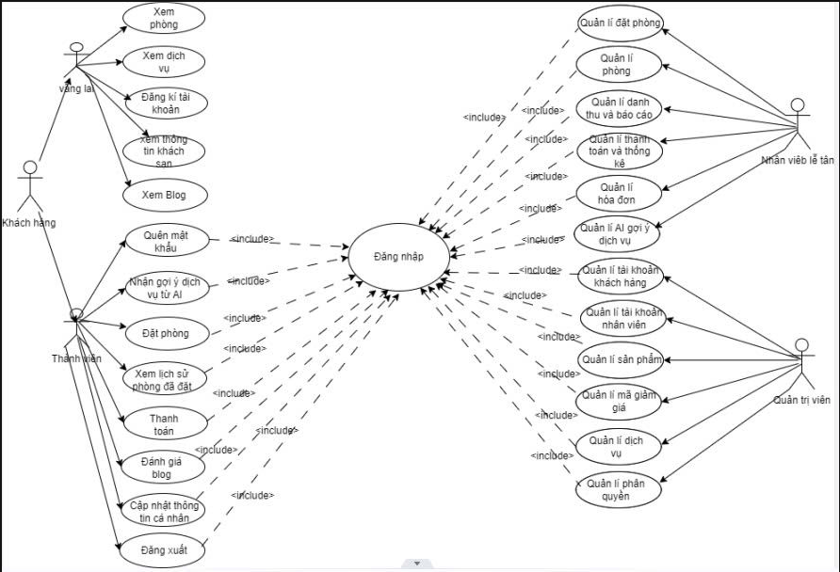

*Hình 1: Use case tổng quát*

**Đặc tả Use case Tổng quát:**

|  |  |
| --- | --- |
| Use case | Ghi chú |
| Xem phòng | Cho phép khách hàng xem thông tin chi tiết về các phòng trống, bao gồm hình ảnh, giá cả, tiện nghi, vị trí,... |
| Xem dịch vụ | Giúp khách hàng tìm hiểu về các dịch vụ đi kèm như wifi , chỗ để xe ... |
| Đăng kí tài khoản | Cho phép khách hàng tạo tài khoản để lưu trữ thông tin cá nhân, lịch sử đặt phòng và nhận các ưu đãi. |
| Xem thông tin sản phẩm | Hiển thị thông tin về các sản phẩm mà khách sạn cung cấp như đồ uống, đồ ăn nhẹ,... |
| Xem blog | Cung cấp cho khách hàng những bài viết chia sẻ về khách sạn, địa điểm du lịch... |
| Quên mật khẩu | Hỗ trợ khách hàng lấy lại mật khẩu khi quên. |
| Nhận gợi ý dịch vụ từ AI | Hệ thống sẽ tự động đưa ra các gợi ý dịch vụ phù hợp với sở thích và lịch sử đặt phòng của khách hàng. |
| Đặt phòng | Cho phép khách hàng chọn phòng và tiến hành đặt phòng trực tuyến. |
| Xem lịch sử phòng đã đặt | Giúp khách hàng xem lại các đơn đặt phòng trước đây. |
| Thanh toán | Cho phép khách hàng thanh toán trực tuyến bằng nhiều hình thức khác nhau. |
| Đánh giá blog | Khách hàng có thể để lại đánh giá và nhận xét về các bài viết trên blog. |
| Cập nhật thông tin cá nhân | Khách hàng có thể chỉnh sửa thông tin cá nhân của mình. |
| Đăng xuất | Kết thúc phiên làm việc của khách hàng. |
| Quản lí đặt phòng | Nhân viên có thể xem, sửa, hủy các đơn đặt phòng, kiểm tra tình trạng phòng,... |
| Quản lí phòng | Quản lý thông tin các phòng, tình trạng phòng, giá phòng,... |
| Quản lí doanh thu và báo cáo | Theo dõi doanh thu, chi phí, lợi nhuận và tạo các báo cáo kinh doanh. |
| Quản lí thanh toán và thống kê | Quản lý các giao dịch thanh toán, xuất hóa đơn, thống kê doanh thu theo từng loại dịch vụ. |
| Quản lí hóa đơn | Tạo, in và lưu trữ các hóa đơn cho khách hàng. |
| Quản lí AI gợi ý dịch vụ | Cấu hình và quản lý hệ thống gợi ý dịch vụ cho khách hàng |
| Quản lí tài khoản khách hàng | Quản lý thông tin khách hàng, lịch sử giao dịch, xử lý các yêu cầu của khách hàng. |
| Quản lí tài khoản nhân viên | Quản lý các tài khoản nhân viên, cấp quyền truy cập, theo dõi hoạt động của nhân viên. |
| Quản lí sản phẩm | Quản lý thông tin các sản phẩm, cập nhật giá cả |
| Quản lí mã giảm giá | Tạo, quản lý và áp dụng các mã giảm giá cho khách hàng. |
| Quản lí dịch vụ | Quản lý các dịch vụ mà khách sạn cung cấp, giá cả, thời gian thực hiện. |
| Quản lí phân quyền | Cấp quyền truy cập cho từng nhân viên vào các chức năng khác nhau của hệ thống. |

*Bảng 1: Use case tổng quát*

### 3.2. Use case Đăng nhập :

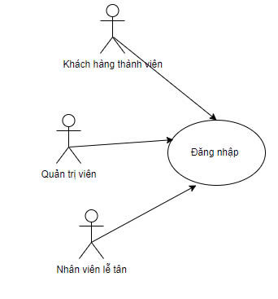

**Đặc tả Use case Đăng nhập :**

|  |  |
| --- | --- |
| Use case | Đăng nhập |
| Tác nhân | Quản trị viên , Khách thành viên , Nhân viên lễ tân |
| Mục đích | Cho phép người dùng đăng nhập vào hệ thống |
| Điều kiện sau | Không có |
| Điều kiện trước | Không có |

**Dòng sự kiện chính use case Đăng nhập:**

|  |  |
| --- | --- |
| Tác nhân | Hệ thống |
| 1. Mở web quản lý SHILLAMONOGRAM HOTEL   3. Người dùng nhập “Tài khoản” và “Mật khẩu” để đăng nhập sau đó nhấn nút “Đăng nhập”  5.Kết thúc Use case | 2.Hiển thị form Đăng nhập  4. Hệ thống thực hiện các chức năng yêu cầu.  - Nếu hợp lệ, hệ thống sẽ thông báo “Đăng nhập thành công” và cho phép đăng nhập vào hệ thống đồng thời chuyển hướng đến giao diện tuỳ vào loại nhân viên đang đăng nhập.  - Nếu không hợp lệ, hệ thống sẽ hiển thị thông báo “Sai tên đăng nhập hoặc mật khẩu” và yêu cầu nhập lại. |

**Biểu đồ tuần tự Đăng nhập:**

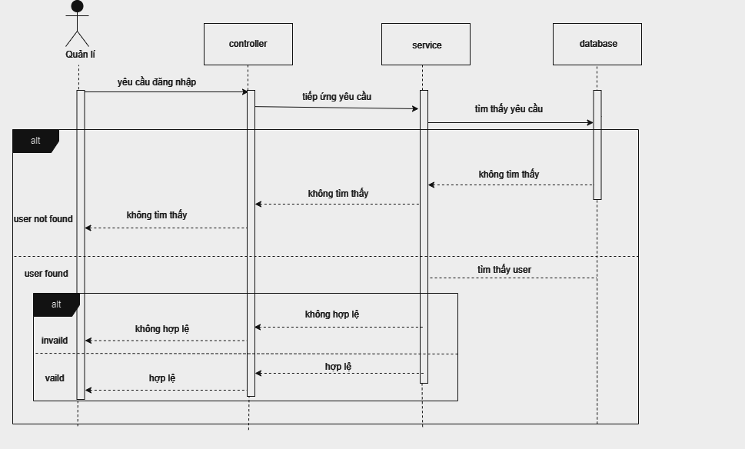

**Biểu đồ hoạt động Đăng nhập :**

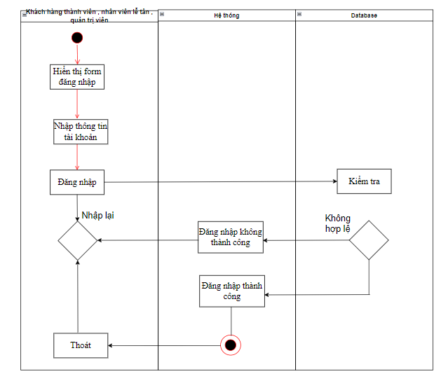

3.3 Use case Xem dịch vụ

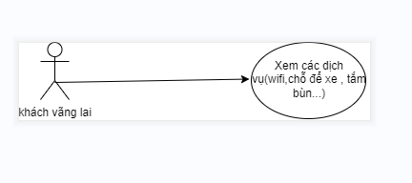

**Đặc tả Use case xem các dịch vụ :**

|  |  |
| --- | --- |
| Use case | Xem các dịch vụ |
| Tác nhân | Khách vãng lai |
| Mục đích | Cho phép người dùng vào xem các dịch vụ hiện có trong khách sạn ( không cần đăng nhập) |
| Điều kiện sau | Không có |
| Điều kiện trước | Không có |

**Dòng sự kiện chính use case Đăng nhập:**

|  |  |
| --- | --- |
| Tác nhân | Hệ thống |
| 1.Tại trang chính chọn xem các dịch vụ  3. Nhập thông tin phòng đặt và xem các dịch vụ  5. Kết thúc Use case | 2. Hiển thị form xem các dịch vụ  4. Hệ thống thực hiện xử lí thông tin  + Nếu hợp lệ: thông báo thành công và lưu vào CSDL.  + Nếu không hợp lệ: Hiễn thị thông báo không thành công |

**Biều đồ tuần tự xem các dịch vụ :**

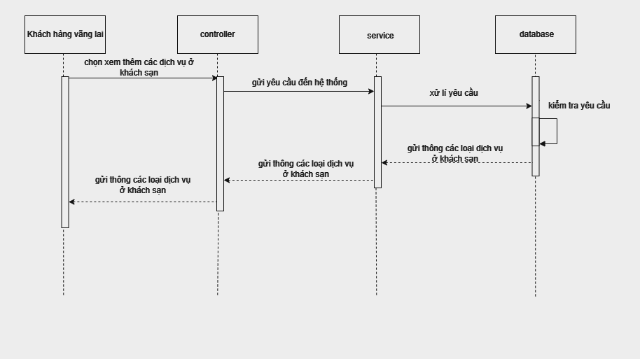

**Biểu đồ hoạt động xem các dịch vụ :**

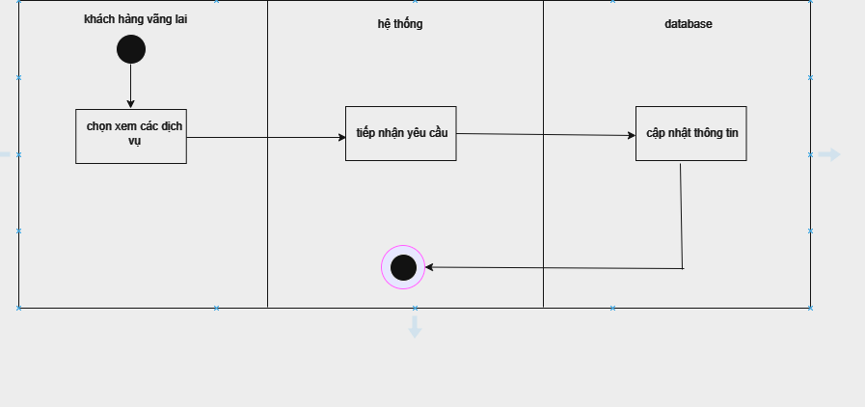

**3.4 Use case đăng kí tài khoản :**

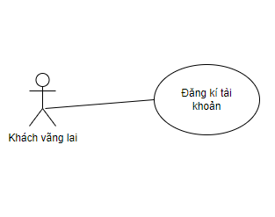

**Đặc tả Use case xem các dịch vụ :**

|  |  |
| --- | --- |
| Use case | Đăng kí tài khoản |
| Tác nhân | Khách vãng lai |
| Mục đích | Cho phép người dùng vào để đăng kí tài khoản |
| Điều kiện sau | Không có |
| Điều kiện trước | Không có |

**Dòng sự kiện chính use case đăng kí tài khoản :**

|  |  |
| --- | --- |
| Tác nhân | Hệ thống |
| 1.Mở web quản lý SHILLAMONOGRAM HOTEL  3. Người dùng nhập “Gmail” và “Mật khẩu” để đăng kí sau đó nhấn nút “Đăng kí ”  5.Kết thúc Use case | 2.Hiển thị form đăng kí  4. Hệ thống thực hiện các chức năng yêu cầu.  - Nếu hợp lệ, hệ thống sẽ thông báo “Đăng nhập thành kí thành công” và cho phép đăng nhập vào hệ thống  - Nếu không hợp lệ, hệ thống sẽ hiển thị thông báo “Gmail hoặc mật khâur không tồn tại” và yêu cầu nhập lại. |

**Biều đồ tuần tự đăng kí tài khoản :**

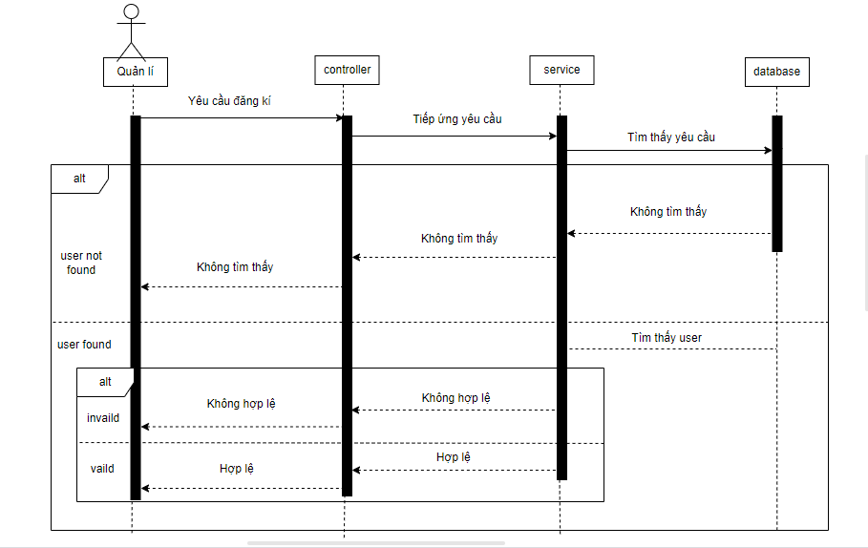

**Biểu đồ hoạt động đăng kí :**

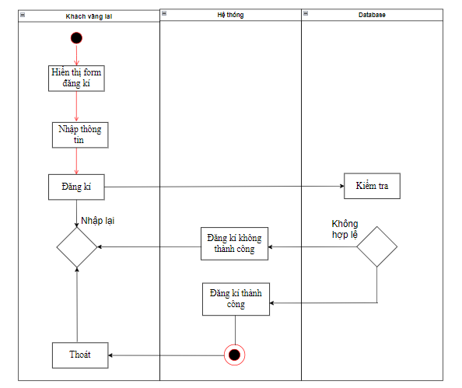

**3.5 Use case xem thông tin khách sạn :**

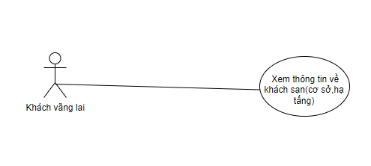

**Đặc tả Use case xem thông tin về khách sạn :**

|  |  |
| --- | --- |
| Use case | Xem thông tin về khách sạn |
| Tác nhân | Khách vãng lai |
| Mục đích | Cho phép người dùng vào để xem các thông tin giới thiệu về khách sạn (cơ sở , hạ tầng ) |
| Điều kiện sau | Không có |
| Điều kiện trước | Không có |

**Dòng sự kiện chính use case xem thông tin về khách sạn :**

|  |  |
| --- | --- |
| Tác nhân | Hệ thống |
| 1.Mở web quản lý SHILLAMONOGRAM HOTEL  3. Người dùng có thể xem tất cả thông tin về khác sạn (cơ sở , hạ tầng)  5.Kết thúc Use case | 2.Hiển thị trang thông tin về khách sạn  4. Hệ thống xử lý yêu cầu và hiển thị đầy đủ thông tin chi tiết về khách sạn, bao gồm:  - Danh sách các phòng,  - Cơ sở vật chất,  - Các dịch vụ kèm theo,  - Hình ảnh và mô tả chi tiết. |

**Biều đồ tuần tự xem thông tin khách sạn :**

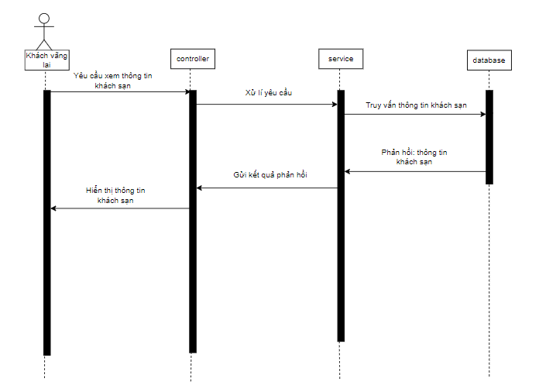

**Biểu đồ hoạt động xem thông tin khách sạn :**

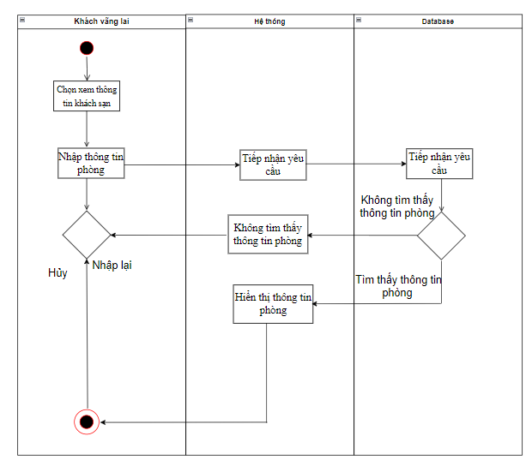

**3.6 Use case xem blog :**

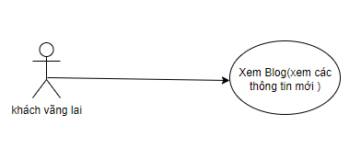

**Đặc tả Use case xem blog :**

|  |  |
| --- | --- |
| Use case | Xem blog |
| Tác nhân | Khách vãng lai |
| Mục đích | Cho phép người dùng vào để xem blog (xem các thông tin mới nhất về khách sạn ) |
| Điều kiện sau | Không có |
| Điều kiện trước | Không có |

**Dòng sự kiện chính use case xem thông tin về khách sạn :**

|  |  |
| --- | --- |
| Tác nhân | Hệ thống |
| 1.Mở web quản lý SHILLAMONOGRAM HOTEL  3. Người dùng có thể xem tất cả thông tin về blog(xem các thông tin mới nhất về khách sạn)  5.Kết thúc Use case | 2.Hiển thị trang blog  4. Hệ thống xử lý yêu cầu và hiển thị đầy đủ thông tin chi tiết về các thông tin mới nhất về khách sạn |

**Biều đồ tuần tự xem blog:**

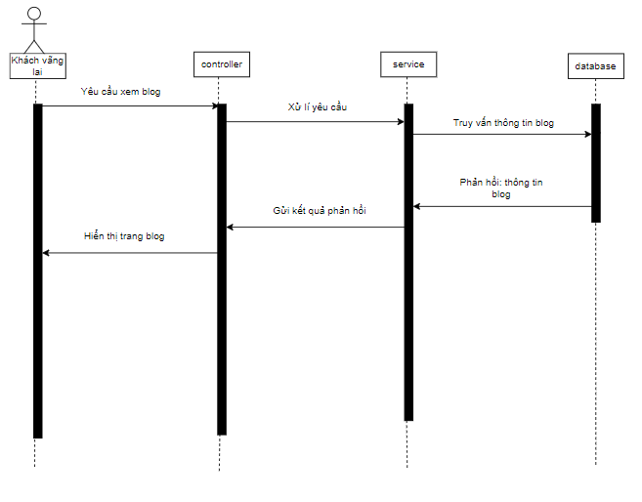

**Biểu đồ hoạt động xem blog :**

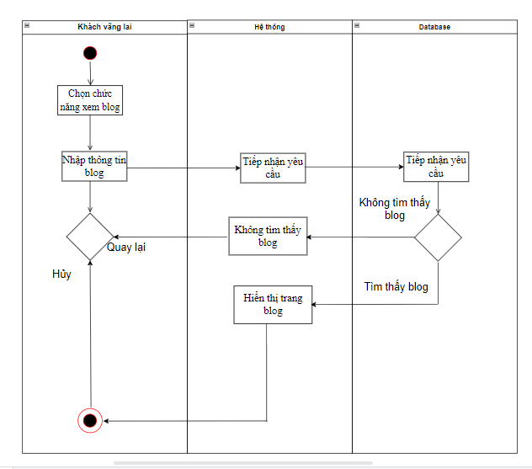

**3.7. Use case quên mật khẩu :**

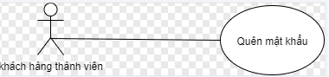

**Đặc tả Use case quên mật khẩu :**

|  |  |
| --- | --- |
| Use case | Quên mật khẩu |
| Tác nhân | Khách hàng thành viên |
| Mục đích | Cho phép người dùng đổi lại mật khẩu |
| Điều kiện sau | Sau khi đặt lại mật khẩu thành công , thì đăng nhập lại bằng mật khẩu mới |
| Điều kiện trước | Người dùng đã đăng kí tài khoản , và đã đăng nhập nhưng thất bại ,và nhấp vào quên mật khẩu |

**Dòng sự kiện chính use case quên mật khẩu:**

|  |  |
| --- | --- |
| Tác nhân | Hệ thống |
| 1.Mở web SHILLAMONOGRAM HOTEL  3. Người dùng nhấp vào quên mật khẩu   1. Nhập các thông tin như Gmail và tên đăng nhập sau đó nhập lại mật khẩu mớ   7.Kết thúc use case | 2.Hệ thống hiển thị trang đăng nhập với tùy chọn “Quên mật khẩu”  4. Hệ thống hiển thị form để người dùng nhập Gmail và tên tài khoản sau đó nhập lại mật khẩu mới   1. Hệ thống xác nhận thông tin và duyệ thành công mật khâur mới cho người dùng |

**Biều đồ tuần tự quên mật khẩu:**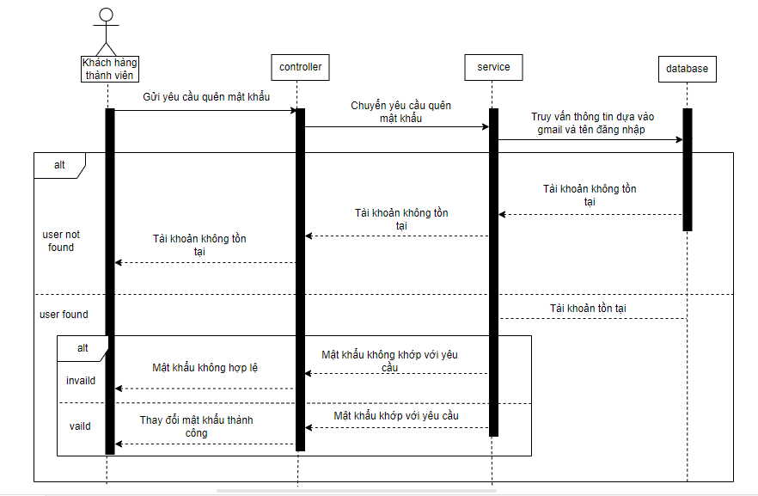

**Biểu đồ hoạt động quên mật khẩu:**

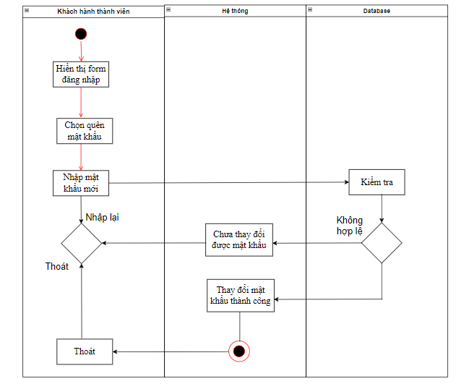

**3.8. Use case nhận gợi ý dịch vụ từ AI :**

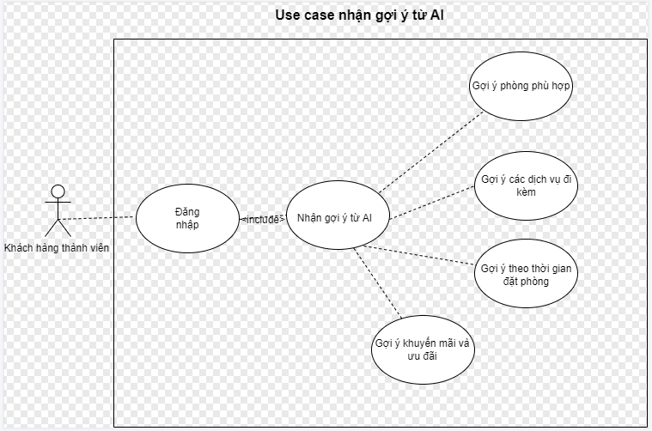

**Đặc tả Use case nhận gợi ý từ AI :**

|  |  |
| --- | --- |
| Use case | Nhận gợi ý từ AI |
| Tác nhân | Khách hàng thành viên |
| Mục đích | Cung cấp cho khách hàng những gợi ý về phòng, dịch vụ, điểm đến phù hợp với sở thích, lịch sử đặt phòng và các yếu tố khác, nhằm nâng cao trải nghiệm người dùng và tăng tỷ lệ đặt phòng. |
| Điều kiện sau | Khách hàng nhận được các gợi ý từ AI |
| Điều kiện trước | Khách hàng đăng nhập vào hệ thống |

**Dòng sự kiện chính use case nhận gợi ý từ AI :**

|  |  |
| --- | --- |
| Tác nhân | Hệ thống |
| 1.Mở web SHILLAMONOGRAM HOTEL và Người dùng đăng nhập vào hệ thống  3. Khách hàng nhập vào một gợi ý  5.Khách hàng có thể thêm gợi ý đó vào danh sách của mình | 2. Sau đó hệ thống hiên thị giao diện chính và các gợi ý cá nhân dựa trên lịch sử đặt phòng và sở thích của khách hàng  4.Hệ thống hiển thị chi tiết về gợi ý đó   1. Kết thúc use case |

**Biều đồ tuần tự nhận gợi ý từ AI:**

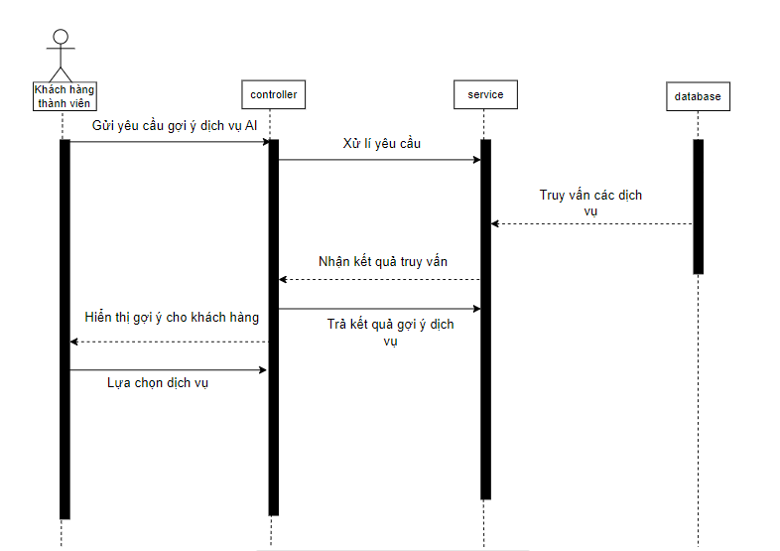

**Biểu đồ hoạt động nhận gợi ý từ AI :**

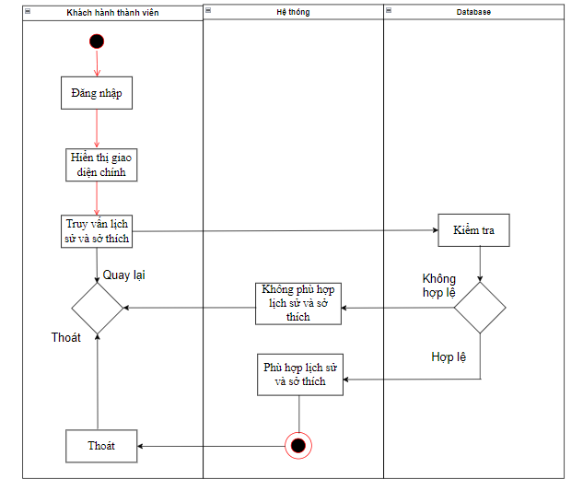

**3.9. Use case đặt phòng :**

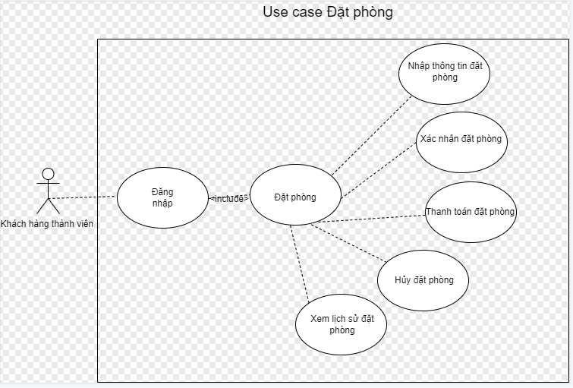

**Đặc tả Use case đặt phòng :**

|  |  |
| --- | --- |
| Use case | Đặt phòng |
| Tác nhân | Khách hàng thành viên |
| Mục đích | Cho phép khách hàng đặt phòng tại khách sạn, lựa chọn loại phòng, ngày nhận phòng, ngày trả phòng và các dịch vụ đi kèm. |
| Điều kiện sau | Hệ thống xác nhận đơn đặt phòng thành công |
| Điều kiện trước | Khách hàng đăng nhập vào hệ thống,đã chọn loại phòng , ngày nhận và ngày trả phòng |

**Dòng sự kiện chính use case đặt phòng :**

|  |  |
| --- | --- |
| Tác nhân | Hệ thống |
| 1.Mở web SHILLAMONOGRAM HOTEL và Người dùng đăng nhập vào hệ thống  3. Khách hàng chọn các thông tin về phòng và tiến hành tìm kiếm.   1. Khách hàng chọn phòng muốn đặt và tiến hành đặt phòng.   7.Kết thúc use case | 2. Hệ thống hiển thị trang tìm kiếm phòng, cho phép khách hàng chọn ngày nhận phòng, ngày trả phòng, loại phòng và số lượng phòng.  4.Hệ thống hiển thị danh sách các phòng phù hợp với tiêu chí tìm kiếm, bao gồm hình ảnh, giá cả và các tiện nghi đi kèm.  6.Hệ thống hiển thị thông tin chi tiết về đơn đặt phòng (loại phòng, ngày nhận/trả phòng, giá,...) |

**Biều đồ tuần tự đặt phòng :**

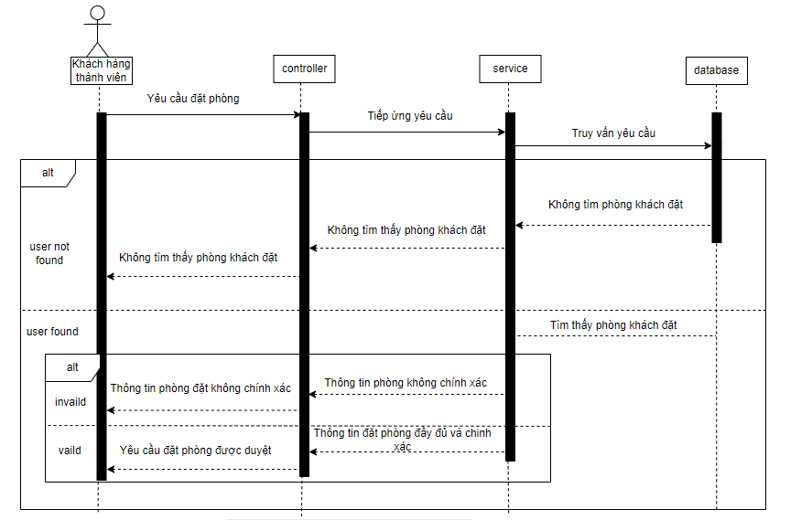

**Biểu đồ hoạt động đặt phòng:**

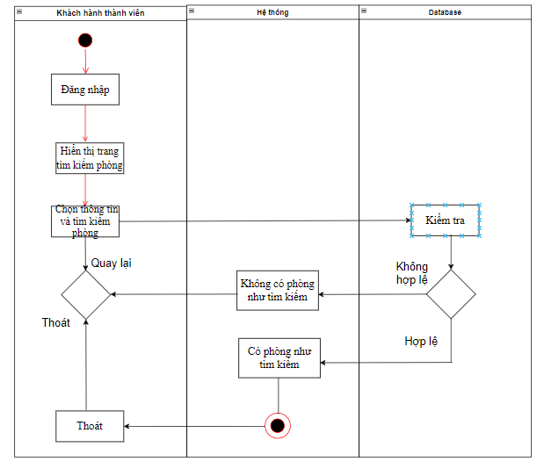

**3.10. Use case xem lịch sử phòng đã đặt :**

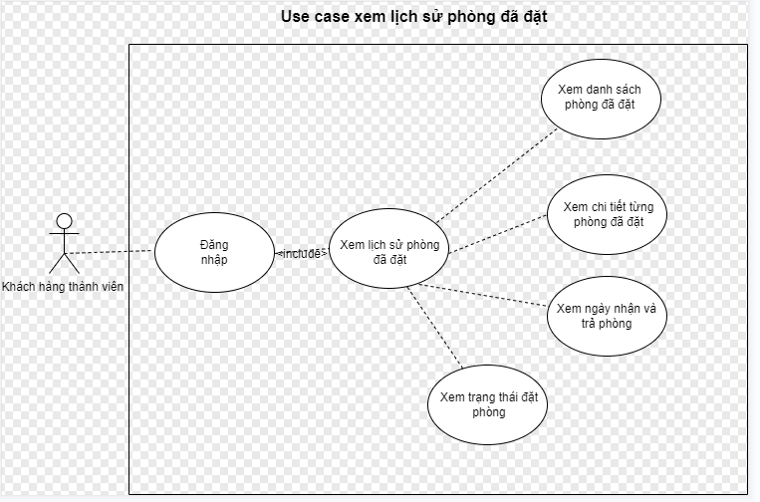

**Đặc tả Use case xem lịch sử phòng đã đặt :**

|  |  |
| --- | --- |
| Use case | Xem lịch sử phòng đã đặt |
| Tác nhân | Khách hàng thành viên |
| Mục đích | Cho phép khách hàng xem lại danh sách các phòng đã đặt trước đó, bao gồm thông tin chi tiết về mỗi lần đặt phòng như: ngày nhận phòng, ngày trả phòng, loại phòng, trạng thái đặt phòng (đã xác nhận, đã hủy,...) |
| Điều kiện sau | Hệ thống hiển thị danh sách các đơn đặt phòng của khách hàng một cách rõ ràng, trực quan. Khách hàng có thể xem chi tiết từng đơn đặt phòng. |
| Điều kiện trước | Khách hàng đã đăng nhập vào hệ thống và đã có ít nhất một lần đặt phòng trước đó. |

**Dòng sự kiện chính use case xem lịch sử phòng đã đặt :**

|  |  |
| --- | --- |
| Tác nhân | Hệ thống |
| 1.Mở web SHILLAMONOGRAM HOTEL và Người dùng đăng nhập vào hệ thống  3. Người dùng chọn vào tùy chọn "Lịch sử đặt phòng".  5.Người dùng chọn vào một đơn đặt phòng cụ thể để xem chi tiết.  7.Kết thúc use case | 2.Hệ thống hiển thị giao diện chính và các tùy chọn của người dùng, trong đó có tùy chọn "Lịch sử đặt phòng".  4.Hệ thống hiển thị danh sách các đơn đặt phòng mà người dùng đã thực hiện  6. Hệ thống hiển thị chi tiết của đơn đặt phòng đã chọn, bao gồm thông tin khách hàng, thông tin phòng, các dịch vụ đi kèm, hóa đơn (nếu có) |

**Biều đồ tuần tự xem lịch sử phòng đã đặt :**

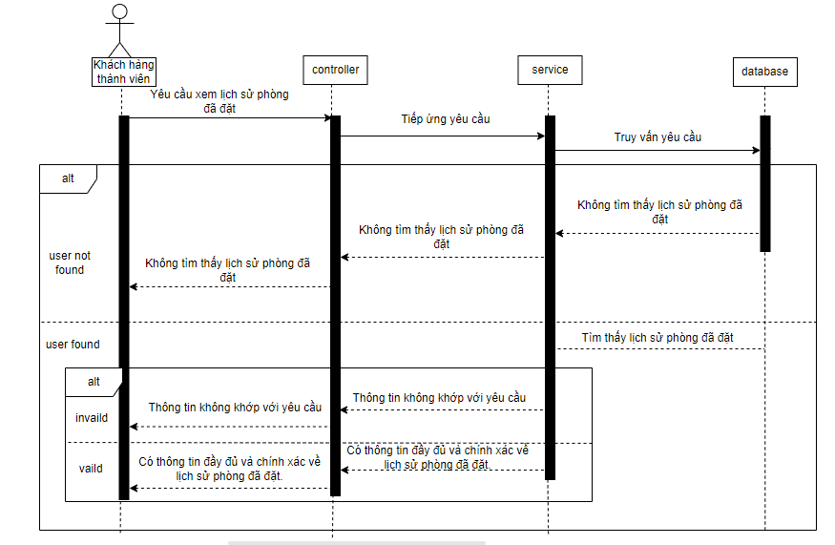

**Biểu đồ hoạt động xem lịch sử phòng đã đặt :**

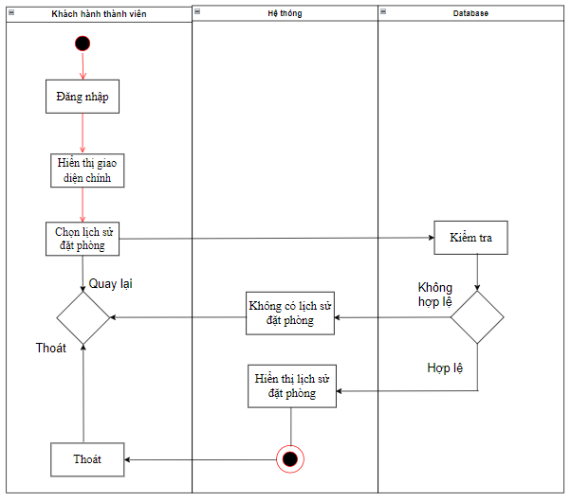

**3.11. Use case thanh toán :**

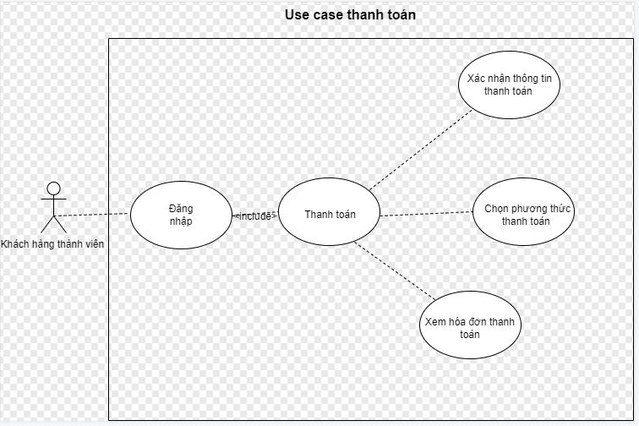

**Đặc tả Use case thanh toán :**

|  |  |
| --- | --- |
| Use case | Thanh toán |
| Tác nhân | Khách hàng thành viên |
| Mục đích | Cho phép khách hàng thanh toán cho các dịch vụ đã sử dụng, bao gồm đặt phòng, dịch vụ ăn uống, các dịch vụ đi kèm khác. |
| Điều kiện sau | Hệ thống ghi nhận thông tin thanh toán, cập nhật trạng thái đơn hàng thành "đã thanh toán" và gửi hóa đơn cho khách hàng. |
| Điều kiện trước | Khách hàng đã chọn dịch vụ, xác nhận thông tin đặt hàng và chọn hình thức thanh toán. |

**Dòng sự kiện chính use case thanh toán :**

|  |  |
| --- | --- |
| Tác nhân | Hệ thống |
| 1.Mở web SHILLAMONOGRAM HOTEL và Người dùng đăng nhập vào hệ thống  3. Người dùng chọn vào giỏ hàng hoặc đơn đặt phòng cần thanh toán.  5. Người dùng chọn hình thức thanh toán và nhập thông tin thanh toán (nếu cần).  7.Kết thúc use case | 2.Hệ thống hiển thị giao diện chính và các tùy chọn của người dùng, trong đó có tùy chọn "Giỏ hàng" hoặc "Đặt phòng".  4.Hệ thống hiển thị chi tiết đơn hàng, bao gồm danh sách các dịch vụ, tổng số tiền cần thanh toán và các hình thức thanh toán có sẵn.  6. Hệ thống xử lý yêu cầu thanh toán và chuyển hướng người dùng đến cổng thanh toán hoặc xác nhận thanh toán thành công. |

**Biều đồ tuần tự thanh toán :**

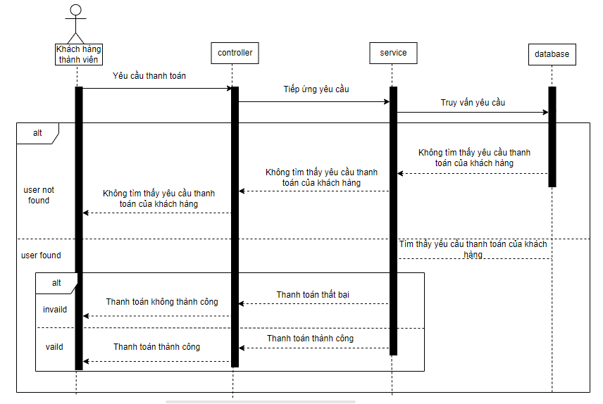

**Biểu đồ hoạt động thanh toán :**

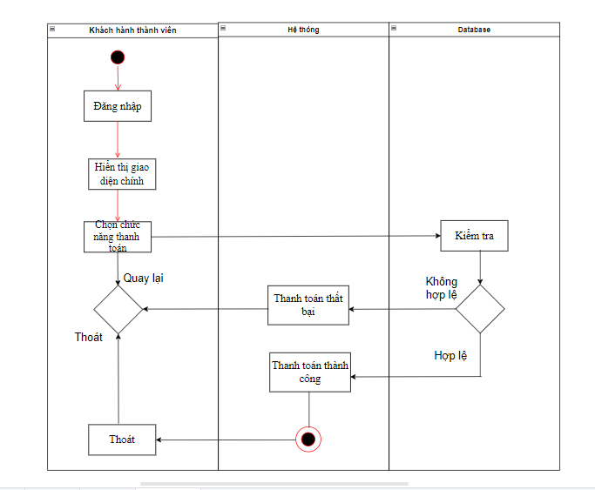

**3.12. Use case đánh giá blog :**

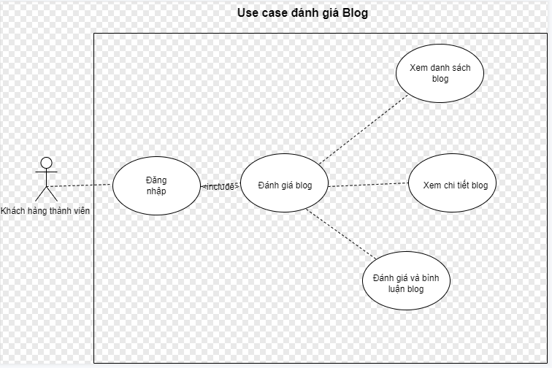

**Đặc tả Use case đánh giá blog :**

|  |  |
| --- | --- |
| Use case | Đánh giá blog |
| Tác nhân | Khách hàng thành viên |
| Mục đích | Đưa ra nhận xét, đánh giá về chất lượng, nội dung, tính hữu ích của một bài viết blog hoặc toàn bộ blo |
| Điều kiện sau | Đánh giá của người dùng được lưu trữ trong hệ thống. |
| Điều kiện trước | Người dùng đã đăng nhập vào hệ thống, đã đọc bài viết blog |

**Dòng sự kiện chính use case đánh giá blog :**

|  |  |
| --- | --- |
| Tác nhân | Hệ thống |
| 1.Mở web SHILLAMONOGRAM HOTEL và Người dùng đăng nhập vào hệ thống  3. Người dùng chọn bài viết muốn đánh giá  5. Người dùng chọn mức đánh giá và nhập bình luận (nếu có)  7.Kết thúc use case | 2.Hệ thống xác thực thông tin đăng nhập và chuyển đến trang chủ hoặc trang bài viết.  4.Hệ thống hiển thị đầy đủ nội dung bài viết và các tùy chọn đánh giá  6.Hệ thống ghi nhận đánh giá của người dùng, lưu vào cơ sở dữ liệu. |

**Biều đồ tuần tự đánh giá blog :**

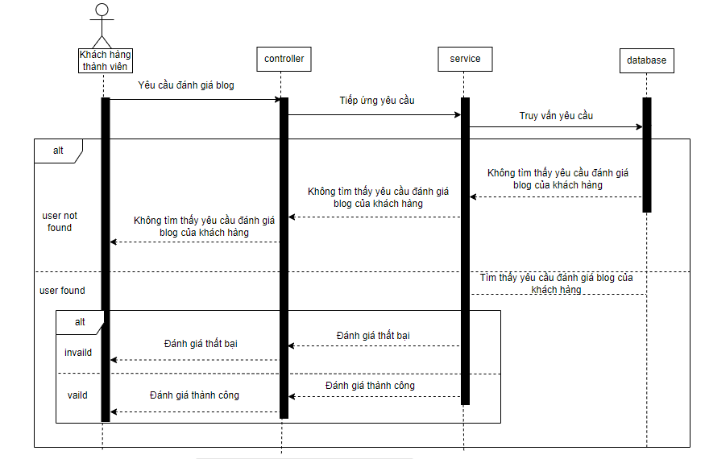

**Biểu đồ hoạt động đánh giá blog :**

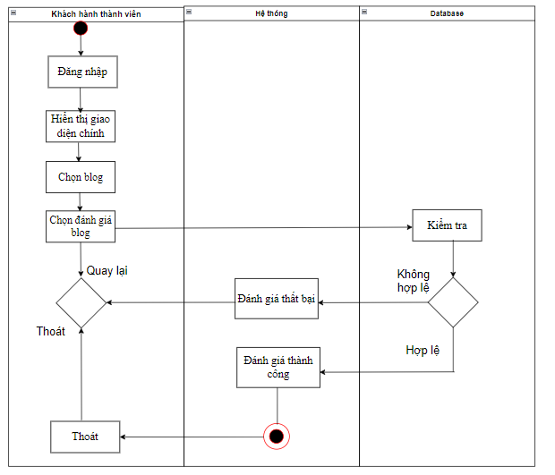

**3.13. Use case cập nhật thông tin cá nhân :**

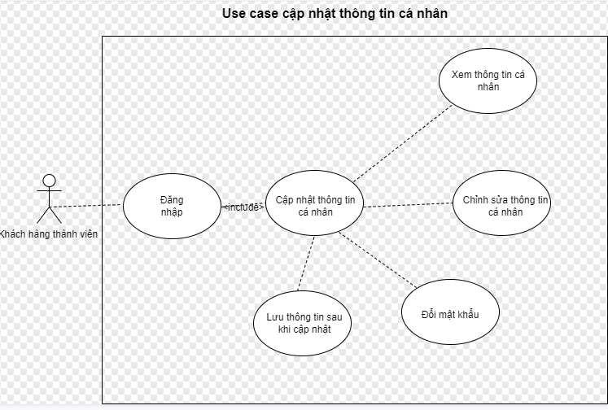

**Đặc tả Use case cập nhật thông tin cá nhân :**

|  |  |
| --- | --- |
| Use case | Cập nhật thông tin cá nhân |
| Tác nhân | Khách hàng thành viên |
| Mục đích | Đảm bảo tính bảo mật cho tài khoản bằng cách thay thông tin cá nhân . |
| Điều kiện sau | Thông tin cá nhân mới được mã hóa và lưu trữ trong cơ sở dữ liệu. Hệ thống yêu cầu người dùng đăng nhập lại với thông tin cá nhân mới |
| Điều kiện trước | Người dùng đã đăng nhập vào hệ thống và truy cập vào trang cài đặt. |

**Dòng sự kiện chính use case cập nhật thông tin cá nhân :**

|  |  |
| --- | --- |
| Tác nhân | Hệ thống |
| 1.Mở web SHILLAMONOGRAM HOTEL và Người dùng đăng nhập vào hệ thống  3. Người dùng tìm và chọn mục "Cập nhật thông tin"  5. Người dùng nhập thông tin mới vào các trường tương ứng (ví dụ: tên, địa chỉ, số điện thoại,...) và nhấn "Lưu"  7.Kết thúc use case | 2.Hệ thống xác thực thông tin đăng nhập và chuyển đến trang hồ sơ cá nhân.  4.Hệ thống hiển thị form để người dùng nhập thông tin mới.  6.Hệ thống kiểm tra tính hợp lệ của dữ liệu nhập vào. Nếu hợp lệ, hệ thống cập nhật thông tin mới vào cơ sở dữ liệu và thông báo cập nhật thành công và tự động cập nhật giao diện hiển thị thông tin cá nhân mới. |

**Biều đồ tuần tự cập nhật thông tin cá nhân :**

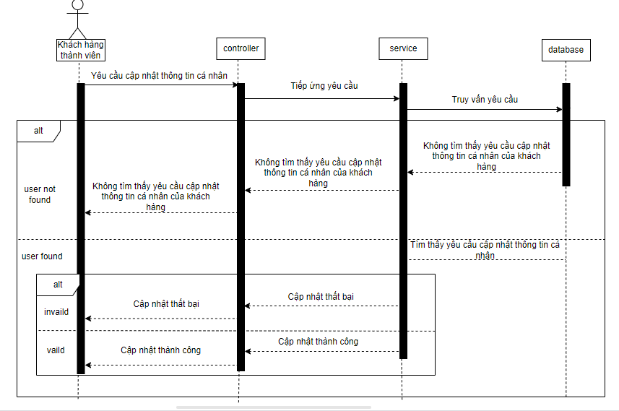

**Biểu đồ hoạt động cập nhật thông tin cá nhân :**

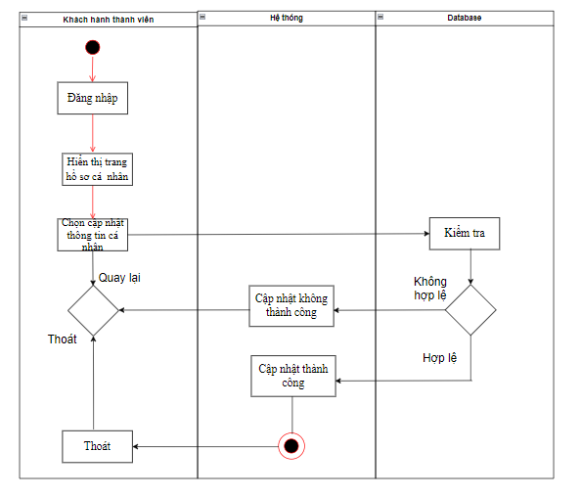

**3.14. Use case đăng xuất :**

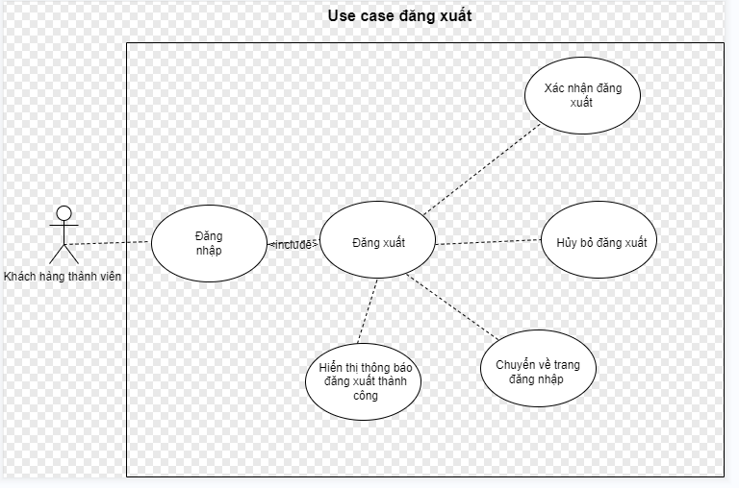

**Đặc tả Use case đăng xuất :**

|  |  |
| --- | --- |
| Use case | Đăng xuất |
| Tác nhân | Khách hàng thành viên |
| Mục đích | Kết thúc phiên làm việc hiện tại trên hệ thống, bảo vệ thông tin cá nhân của thành viên |
| Điều kiện sau | Phiên làm việc của thành viên bị kết thúc. Thành viên trở về trang đăng nhập. |
| Điều kiện trước | Thành viên đã đăng nhập vào hệ thống. |

**Dòng sự kiện chính use case đăng xuất :**

|  |  |
| --- | --- |
| Tác nhân | Hệ thống |
| 1.Mở web SHILLAMONOGRAM HOTEL và Người dùng đăng nhập vào hệ thống  3. Người dùng tìm và chọn nút "Đăng xuất" hoặc biểu tượng tương tự.  5. Người dùng xác nhận đăng xuất.  7.Kết thúc use case | 2.Hệ thống xác thực thông tin đăng nhập và chuyển đến trang chủ hoặc trang cá nhân.  4.Hệ thống hiển thị thông báo xác nhận (nếu có) để người dùng xác nhận hành động đăng xuất.  6.Hệ thống kết thúc phiên làm việc hiện tại, xóa thông tin đăng nhập khỏi bộ nhớ tạm và chuyển hướng người dùng về trang đăng nhập |

**Biều đồ tuần tự đăng xuất :**

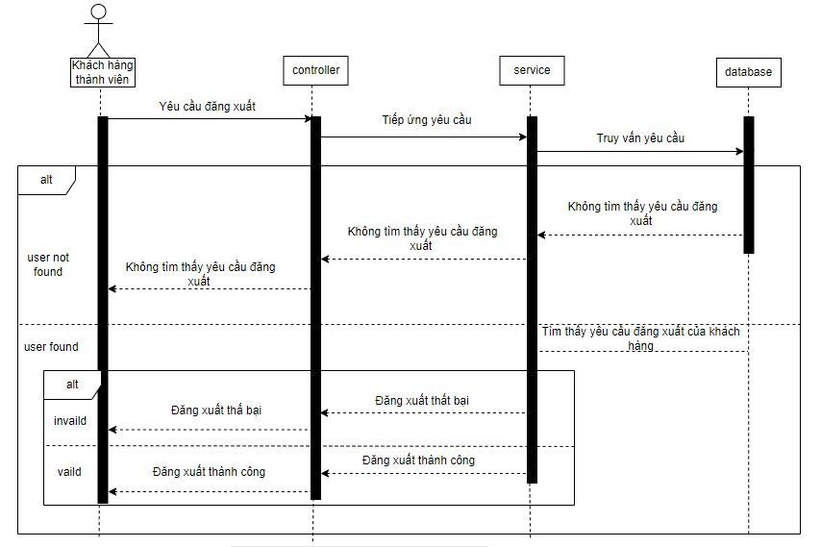

**Biểu đồ hoạt động đăng xuất :**

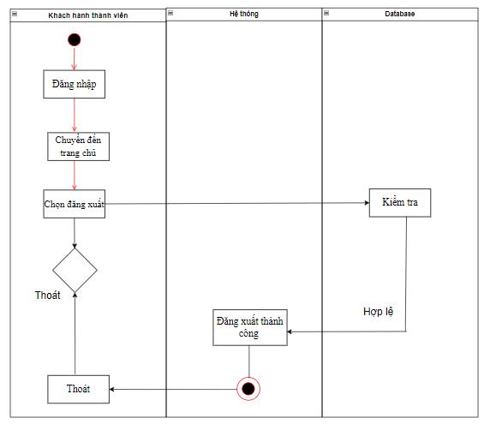

**3.15. Use case quản lí đặt phòng :**

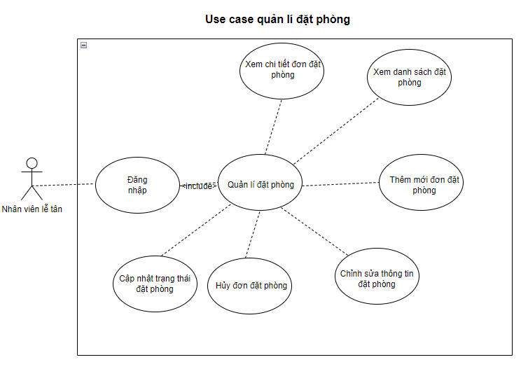

**Đặc tả Use case quản lí đặt phòng :**

|  |  |
| --- | --- |
| Use case | Quản lí đặt phòng |
| Tác nhân | Nhân viên lễ tân |
| Mục đích | Thực hiện các thao tác quản lý các yêu cầu đặt phòng của khách hàng, bao gồm: thêm mới, sửa, xóa, tìm kiếm và xác nhận đặt phòng. |
| Điều kiện sau | Các thông tin về đặt phòng được cập nhật chính xác trong hệ thống |
| Điều kiện trước | Nhân viên lễ tân đã đăng nhập vào hệ thống quản lý khách sạn. |

**Dòng sự kiện chính use case quản lí đặt phòng :**

|  |  |
| --- | --- |
| Tác nhân | Hệ thống |
| 1.Mở web SHILLAMONOGRAM HOTEL và Nhân viên lễ tân đăng nhập vào hệ thống  3. Nhân viên lễ tân chọn chức năng cần thực hiện  5. Nhân viên lễ tân nhập thông tin theo yêu cầu  7.Kết thúc use case | 2.Hệ thống xác thực thông tin đăng nhập và chuyển đến giao diện quản lý đặt phòng.  4.Hệ thống hiển thị giao diện tương ứng để nhân viên lễ tân nhập thông tin.  6.Hệ thống kiểm tra tính hợp lệ của dữ liệu nhập vào và lưu thông tin vào cơ sở dữ liệu,Hệ thống cập nhật lại danh sách đặt phòng và hiển thị thông báo xác nhận |

**Biều đồ tuần tự quản lí đặt phòng :**

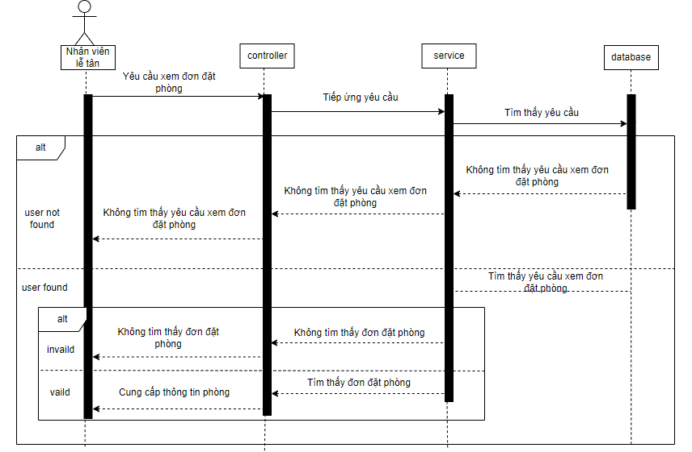

**Biểu đồ hoạt động quản lí đặt phòng :**

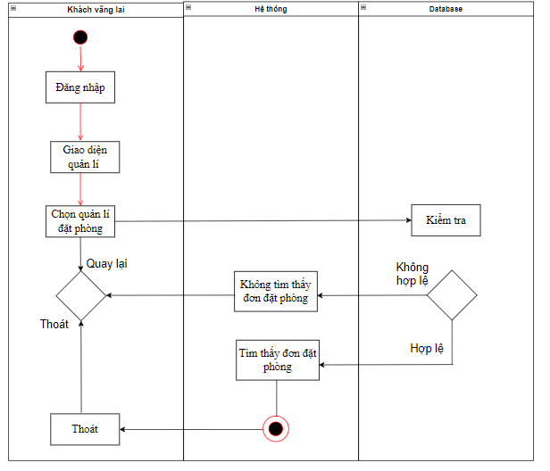

**3.16. Use case quản lí phòng :**

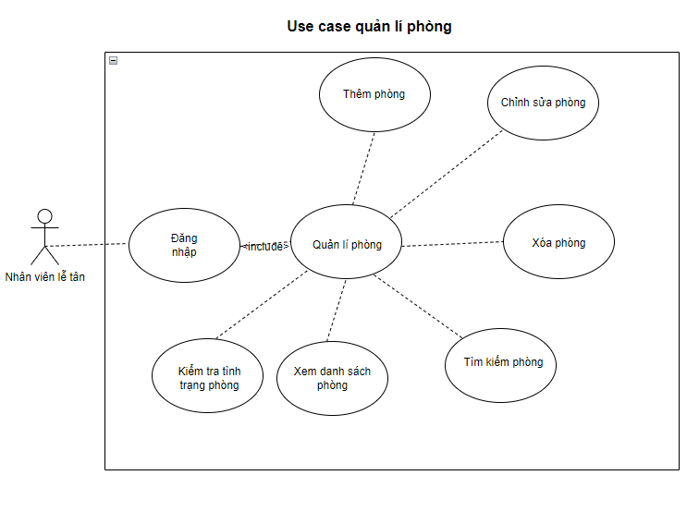

**Đặc tả Use case quản lí phòng :**

|  |  |
| --- | --- |
| Use case | Quản lí phòng |
| Tác nhân | Nhân viên lễ tân |
| Mục đích | Thực hiện các thao tác quản lý thông tin về phòng, bao gồm: thêm mới phòng, sửa thông tin phòng, xóa phòng, tìm kiếm phòng, cập nhật trạng thái phòng (trống, bận, đang dọn dẹp), và phân bổ phòng cho khách hàng. |
| Điều kiện sau | Thông tin về phòng được cập nhật chính xác trong hệ thống |
| Điều kiện trước | Nhân viên lễ tân đã đăng nhập vào hệ thống quản lý khách sạn với quyền hạn quản lý phòng. |

**Dòng sự kiện chính use case quản lí phòng :**

|  |  |
| --- | --- |
| Tác nhân | Hệ thống |
| 1.Mở web SHILLAMONOGRAM HOTEL và Nhân viên lễ tân đăng nhập vào hệ thống  3. Nhân viên lễ tân chọn chức năng cần thực hiện  5. Nhân viên lễ tân nhập thông tin theo yêu cầu  7.Kết thúc use case | 2.Hệ thống xác thực thông tin đăng nhập và chuyển đến giao diện quản lý phòng.  4.Hệ thống hiển thị giao diện tương ứng để nhân viên lễ tân nhập thông tin.  6.Hệ thống kiểm tra tính hợp lệ của dữ liệu nhập vào và lưu thông tin vào cơ sở dữ liệu,Hệ thống cập nhật lại danh sách phòng và hiển thị thông báo xác nhận |

**Biều đồ tuần tự quản lí đặt phòng :**

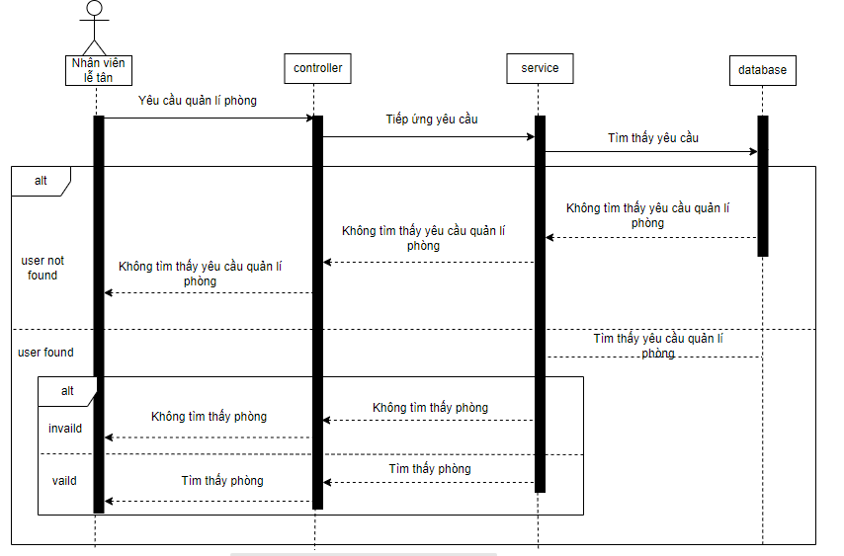

**Biểu đồ hoạt động quản lí phòng :**

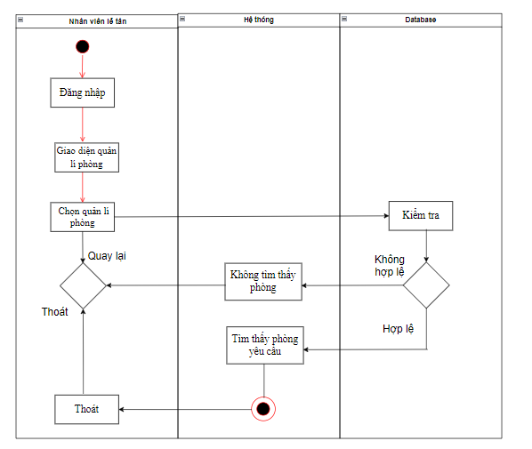

**3.17. Use case quản lí doanh thu và báo cáo :**

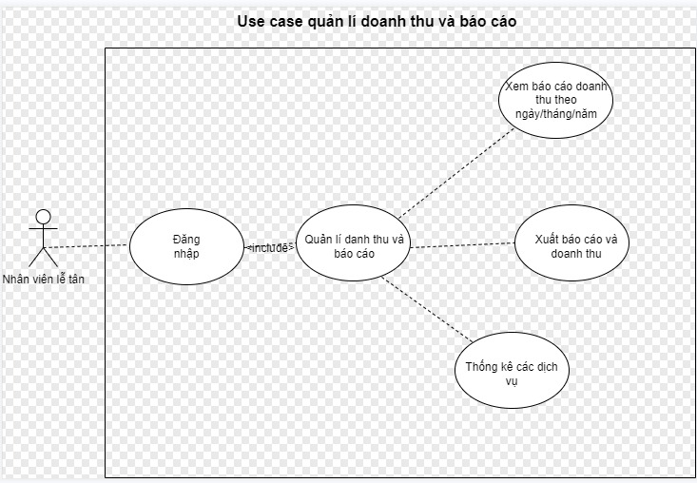

**Đặc tả Use case quản lí doanh thu và báo cáo :**

|  |  |
| --- | --- |
| Use case | Quản lí doanh thu và báo cáo |
| Tác nhân | Nhân viên lễ tân |
| Mục đích | Theo dõi, phân tích doanh thu, tạo báo cáo chi tiết về các hoạt động kinh doanh của khách sạn, phục vụ cho việc ra quyết định và đánh giá hiệu quả hoạt động. |
| Điều kiện sau | Các báo cáo doanh thu được tạo ra, cập nhật và có thể được xuất ra các định dạng khác nhau |
| Điều kiện trước | Nhân viên đã đăng nhập vào hệ thống với quyền truy cập phù hợp. Dữ liệu về đặt phòng, dịch vụ, thanh toán đã được nhập vào hệ thống. |

**Dòng sự kiện chính use case quản lí doanh thu và báo cáo :**

|  |  |
| --- | --- |
| Tác nhân | Hệ thống |
| 1.Mở web SHILLAMONOGRAM HOTEL và Nhân viên lễ tân đăng nhập vào hệ thống  3. Nhân viên lễ tân chọn loại báo cáo muốn xem  5. Nhân viên lễ tân chọn các tiêu chí lọc và nhấn nút "Xem báo cáo".  7.Kết thúc use case | 2.Hệ thống xác thực thông tin đăng nhập và chuyển đến giao diện quản lý doanh thu  4.Hệ thống hiển thị các tùy chọn lọc để nhân viên lễ tân lựa chọn khoảng thời gian, loại phòng, dịch vụ,... muốn xem báo cáo.  6.Hệ thống xử lý yêu cầu, truy xuất dữ liệu từ cơ sở dữ liệu và tạo báo cáo theo các tiêu chí đã chọn, Hệ thống hiển thị báo cáo trên màn hình, bao gồm các thông tin như tổng doanh thu, doanh thu theo từng hạng mục |

**Biều đồ tuần tự quản lí doanh thu và báo cáo :**

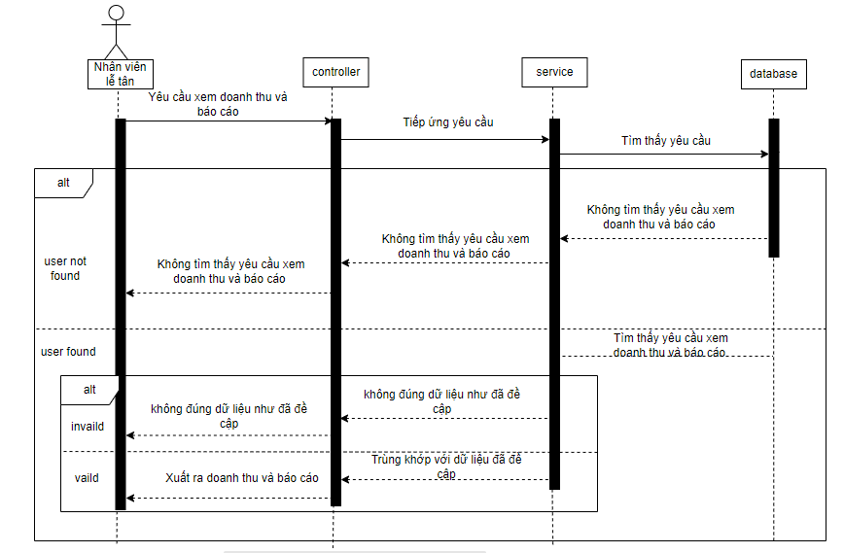

**Biểu đồ hoạt động quản lí doanh thu và báo cáo :**

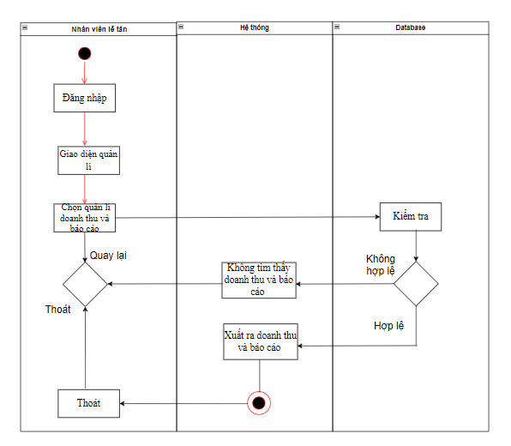

**3.18. Use case quản lí thanh toán và thống kê :**

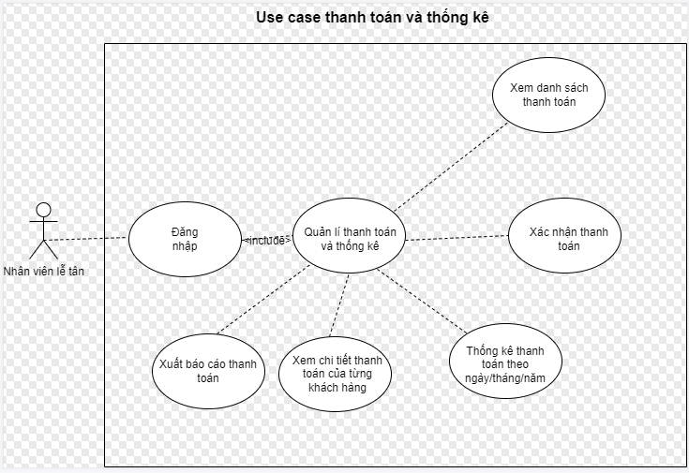

**Đặc tả Use case quản lí thanh toán và thống kê :**

|  |  |
| --- | --- |
| Use case | Quản lí thanh toán và thống kê |
| Tác nhân | Nhân viên lễ tân |
| Mục đích | Quản lý các giao dịch thanh toán, tạo hóa đơn, theo dõi doanh thu, và tạo các báo cáo thống kê để đánh giá hiệu quả kinh doanh. |
| Điều kiện sau | Các giao dịch thanh toán được ghi nhận chính xác, hóa đơn được tạo và lưu trữ |
| Điều kiện trước | Nhân viên đã đăng nhập vào hệ thống với quyền truy cập phù hợp. Dữ liệu về đặt phòng, dịch vụ, khách hàng đã được nhập vào hệ thống. |

**Dòng sự kiện chính use case quản lí thanh toán và thống kê :**

|  |  |
| --- | --- |
| Tác nhân | Hệ thống |
| 1.Mở web SHILLAMONOGRAM HOTEL và Nhân viên lễ tân đăng nhập vào hệ thống  3. Nhân viên lễ tân chọn một hóa đơn cụ thể hoặc nhập thông tin khách hàng để tìm kiếm.  5. Nhân viên lễ tân chọn phương thức thanh toán   1. Nhân viên lễ tân nhập thông tin thanh toán và xác nhận.   9.Kết thúc use case | 2.Hệ thống xác thực thông tin đăng nhập và chuyển đến giao diện quản lý thanh toán.  4.Hệ thống hiển thị chi tiết hóa đơn, bao gồm các dịch vụ đã sử dụng, tổng số tiền cần thanh toán.  6.Hệ thống hiển thị giao diện nhập thông tin thanh toán tương ứng.  8.Hệ thống ghi nhận thông tin thanh toán, cập nhật trạng thái hóa đơn thành "Đã thanh toán" và in hoặc gửi hóa đơn điện tử cho khách hàng.  Hệ thống tự động cập nhật thông tin doanh thu và lưu trữ dữ liệu giao dịch. |

**Biều đồ tuần tự quản lí thanh toán và thống kê :**

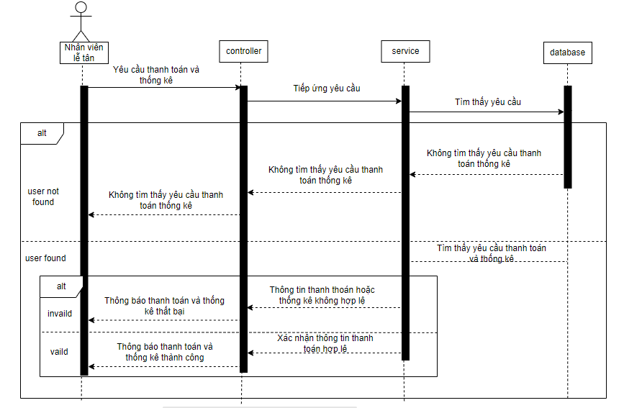

**Biểu đồ hoạt động quản lí thanh toán và thống kê :**

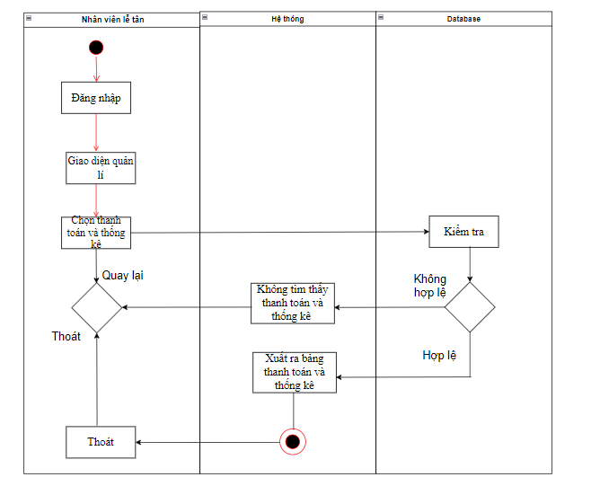

**3.19. Use case quản lí hóa đơn :**

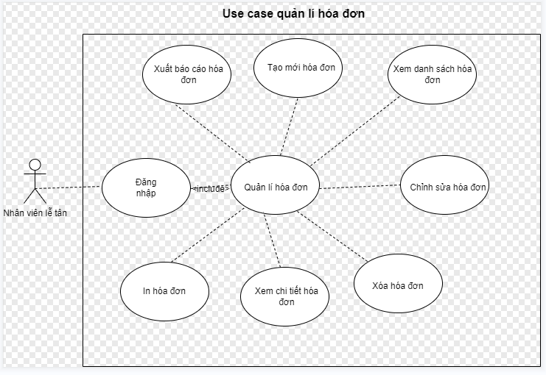

**Đặc tả Use case quản lí hóa đơn :**

|  |  |
| --- | --- |
| Use case | Quản lí hóa đơn |
| Tác nhân | Nhân viên lễ tân |
| Mục đích | Quản lý các hóa đơn, tạo hóa đơn, theo dõi các khoản thanh toán, và tạo các báo cáo thống kê để đánh giá hiệu quả kinh doanh. |
| Điều kiện sau | Các hóa đơn được tạo ra, cập nhật và lưu trữ. |
| Điều kiện trước | Nhân viên đã đăng nhập vào hệ thống với quyền truy cập phù hợp. Dữ liệu về đặt phòng, dịch vụ, khách hàng đã được nhập vào hệ thống. |

**Dòng sự kiện chính use case quản lí hoá đơn :**

|  |  |
| --- | --- |
| Tác nhân | Hệ thống |
| 1.Mở web SHILLAMONOGRAM HOTEL và Nhân viên lễ tân đăng nhập vào hệ thống  3. Nhân viên lễ tân chọn một hóa đơn cụ thể hoặc nhập thông tin khách hàng để tìm kiếm.  5. Nhân viên lễ tân thực hiện các thao tác sau: In hóa đơn: In hóa đơn cho khách hàng. Cập nhật thông tin hóa đơn: Sửa đổi các thông tin trên hóa đơn (ví dụ: thêm dịch vụ, thay đổi giá). Hủy hóa đơn: Hủy bỏ một hóa đơn đã tạo.  7.Nhân viên lễ tân có thể tạo báo cáo thống kê doanh thu theo các tiêu chí như ngày, tháng, năm, loại dịch vụ.  9.Kết thúc use case | 2.Hệ thống xác thực thông tin đăng nhập và chuyển đến giao diện quản lý hóa đơn.  4.Hệ thống hiển thị chi tiết hóa đơn, bao gồm các dịch vụ đã sử dụng, tổng số tiền cần thanh toán.  6.Hệ thống thực hiện yêu cầu của nhân viên lễ tân, cập nhật thông tin hóa đơn trong hệ thống và phản hồi lại kết quả  8.Hệ thống tạo báo cáo thống kê theo yêu cầu của nhân viên và hiển thị kết quả trên màn hình. |

**Biều đồ tuần tự quản lí hóa đơn :**

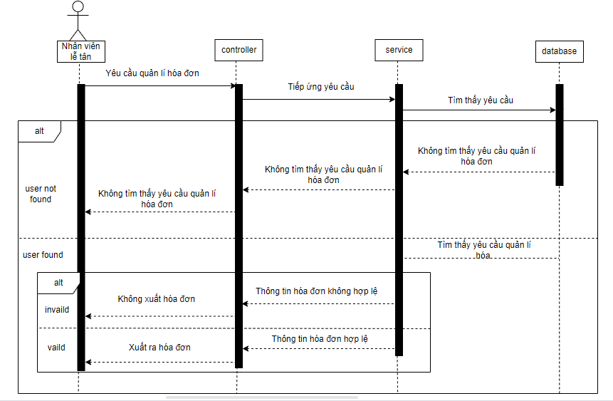

**Biểu đồ hoạt động quản lí hoá đơn :**

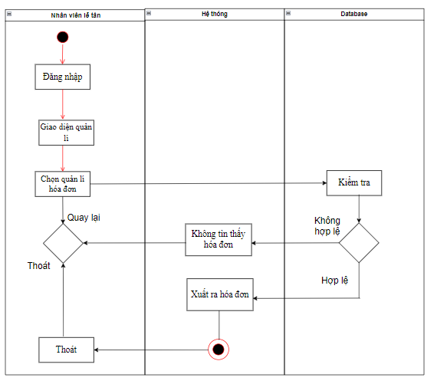

**3.20. Use case quản lí AI gợi ý dịch vụ :**

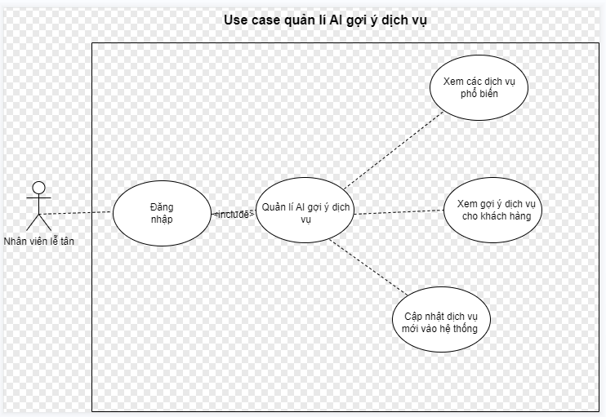

**Đặc tả Use case quản lí AI gợi ý dịch vụ :**

|  |  |
| --- | --- |
| Use case | Quản lí AI gợi ý dịch vụ |
| Tác nhân | Nhân viên lễ tân |
| Mục đích | Nâng cao trải nghiệm khách hàng và tăng doanh thu. |
| Điều kiện sau | Hệ thống AI hoạt động ổn định, cung cấp các gợi ý dịch vụ chính xác và phù hợp với từng khách hàng. Nhân viên lễ tân có thể dễ dàng quản lý và điều chỉnh các gợi ý của hệ thống. |
| Điều kiện trước | Hệ thống AI đã được tích hợp vào hệ thống quản lý khách sạn. Có dữ liệu lịch sử về hành vi khách hàng, dịch vụ sử dụng, và sở thích của khách hàng. |

**Dòng sự kiện chính use case quản lí AI gợi ý dịch vụ :**

|  |  |
| --- | --- |
| Tác nhân | Hệ thống |
| 1.Mở web SHILLAMONOGRAM HOTEL và Nhân viên lễ tân đăng nhập vào hệ thống  3.Nhân viên lễ tân chọn một khách hàng cụ thể để xem các gợi ý dịch vụ.  5.Nhân viên lễ tân có thể: Chỉnh sửa gợi ý: Thay đổi nội dung, mức độ ưu tiên của gợi ý Thêm gợi ý mới: Thêm các gợi ý dịch vụ mới cho khách hàng. Xóa gợi ý: Xóa bỏ các gợi ý không phù hợp.  7.Kết thúc use case | 2.Hệ thống xác thực thông tin đăng nhập và chuyển đến giao diện quản lý AI gợi ý dịch vụ.  4.Hệ thống hiển thị danh sách các gợi ý dịch vụ đã được tạo cho khách hàng đó.  6.Hệ thống cập nhật thông tin gợi ý theo yêu cầu của nhân viên lễ tân. |

**Biều đồ tuần tự quản lí AI gợi ý dịch vụ :**

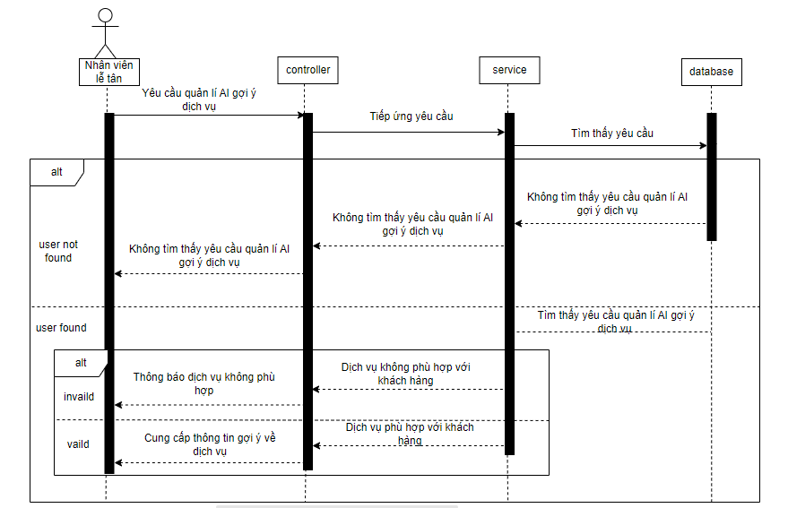

**Biểu đồ hoạt động quản lí AI gợi ý dịch vụ :**

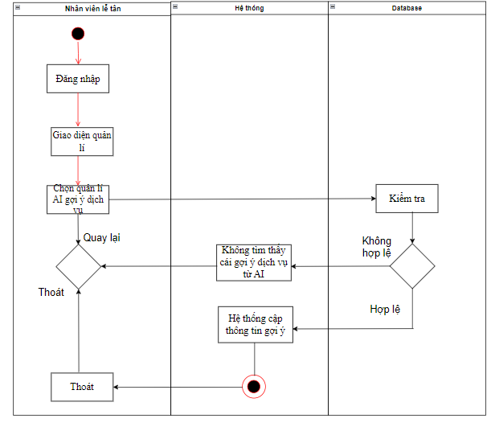

**3.21. Use case quản lí tải khoản khách hàng :**

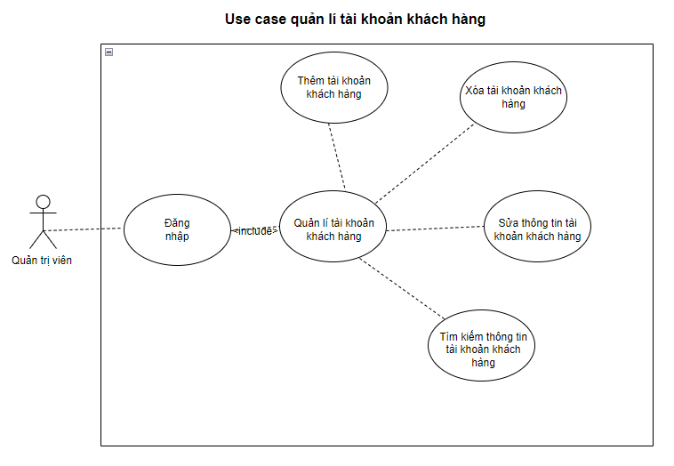

**Đặc tả Use case quản lí tài khoản khách hàng :**

|  |  |
| --- | --- |
| Use case | Quản lí tài khoản khách hàng |
| Tác nhân | Quản trị viên |
| Mục đích | Quản lý các tài khoản khách hàng để đảm bảo dữ liệu chính xác, bao gồm việc thêm mới, cập nhật, xóa và tìm kiếm thông tin tài khoản. |
| Điều kiện sau | Hệ thống cập nhật đầy đủ thông tin tài khoản khách hàng; dữ liệu được lưu trữ và hiển thị đúng. |
| Điều kiện trước | Quản trị viên phải đăng nhập thành công vào hệ thống và có quyền truy cập vào chức năng quản lý tài khoản. |

**Dòng sự kiện chính use case quản lí tài khoản khách hàng :**

|  |  |
| --- | --- |
| Tác nhân | Hệ thống |
| 1.Mở web SHILLAMONOGRAM HOTEL và Quản trị viên nhập vào hệ thống  3.Chọn chức năng "Quản lý tài khoản khách hàng".  5.Thực hiện hành động: Thêm, Sửa, Xóa hoặc Tìm kiếm.  7.Kết thúc use case | 2.Hiển thị giao diện chính với tùy chọn "Quản lý tài khoản khách hàng".  4. Hiển thị danh sách tài khoản và các tùy chọn quản lý (Thêm, Sửa, Xóa, Tìm kiếm).  6.Xử lý yêu cầu, cập nhật cơ sở dữ liệu, và hiển thị kết quả (Thành công hoặc lỗi). |

**Biều đồ tuần tự quản lí tài khoản khách hàng :**

**Biểu đồ hoạt động quản lí tài khoản khách hàng :**

**3.22. Use case quản lí tải khoản nhân viên :**

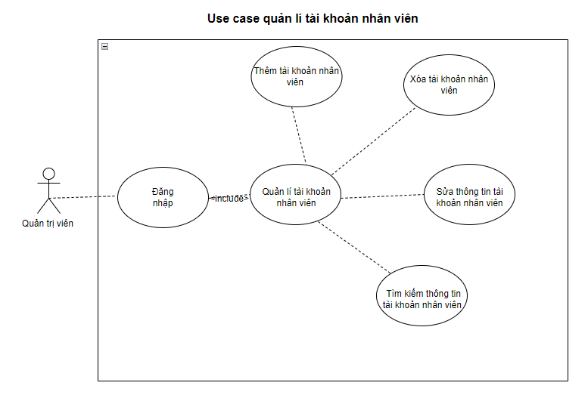

**Đặc tả Use case quản lí tài khoản nhân viên :**

|  |  |
| --- | --- |
| Use case | Quản lí tài khoản nhân viên |
| Tác nhân | Quản trị viên |
| Mục đích | Quản lý các tài khoản nhân viên để đảm bảo dữ liệu chính xác, bao gồm việc thêm mới, cập nhật, xóa và tìm kiếm thông tin tài khoản. |
| Điều kiện sau | Hệ thống cập nhật đầy đủ thông tin tài khoản nhân viên; dữ liệu được lưu trữ và hiển thị đúng. |
| Điều kiện trước | Quản trị viên phải đăng nhập thành công vào hệ thống và có quyền truy cập vào chức năng quản lý tài khoản. |

**Dòng sự kiện chính use case quản lí tài khoản khách hàng :**

|  |  |
| --- | --- |
| Tác nhân | Hệ thống |
| 1.Mở web SHILLAMONOGRAM HOTEL và Quản trị viên nhập vào hệ thống  3.Chọn chức năng "Quản lý tài khoản nhân viên".  5.Thực hiện hành động: Thêm, Sửa, Xóa hoặc Tìm kiếm.  7.Kết thúc use case | 2.Hiển thị giao diện chính với tùy chọn "Quản lý tài khoản nhân viên".  4. Hiển thị danh sách tài khoản và các tùy chọn quản lý (Thêm, Sửa, Xóa, Tìm kiếm).  6.Xử lý yêu cầu, cập nhật cơ sở dữ liệu, và hiển thị kết quả (Thành công hoặc lỗi). |

**Biều đồ tuần tự quản lí tài khoản nhân viên :**

**Biểu đồ hoạt động quản lí tài khoản nhân viên :**

**3.23. Use case quản lí sản phẩm :**

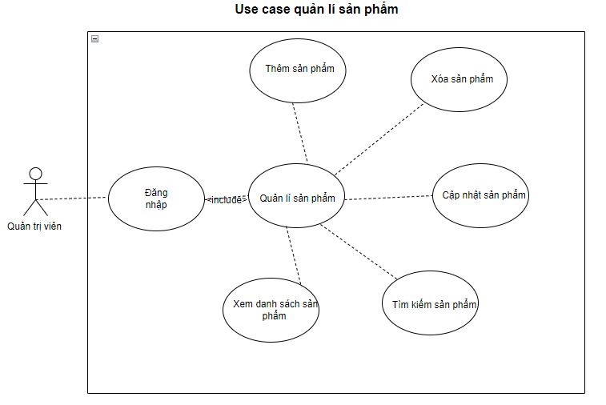

**Đặc tả Use case quản lí sản phẩm :**

|  |  |
| --- | --- |
| Use case | Quản lí sản phẩm |
| Tác nhân | Quản trị viên |
| Mục đích | Quản lý các sản phẩm trong hệ thống, bao gồm thêm mới, chỉnh sửa, xóa, tìm kiếm và xem danh sách sản phẩm để đảm bảo thông tin sản phẩm luôn chính xác và đầy đủ. |
| Điều kiện sau | Sản phẩm được thêm, chỉnh sửa hoặc xóa thành công trong hệ thống. Dữ liệu sản phẩm được cập nhật chính xác và đồng bộ. |
| Điều kiện trước | Quản trị viên phải đăng nhập thành công và có quyền truy cập vào chức năng quản lý sản phẩm. |

**Dòng sự kiện chính use case quản lí tài khoản khách hàng :**

|  |  |
| --- | --- |
| Tác nhân | Hệ thống |
| 1.Mở web SHILLAMONOGRAM HOTEL và Quản trị viên nhập vào hệ thống  3.Chọn "Quản lý sản phẩm".  5.Thực hiện thao tác: thêm, chỉnh sửa, xóa, hoặc cập nhật giá sản phẩm.  7.Kết thúc use case | 2.Hiển thị giao diện "Quản lý sản phẩm"  4. Hiển thị danh sách sản phẩm.  6.Cập nhật cơ sở dữ liệu và thông báo kết quả. |

**Biều đồ tuần tự quản lí sản phẩm :**

**Biểu đồ hoạt động quản lí sản phẩm :**

**3.24. Use case quản lí mã giảm giá :**

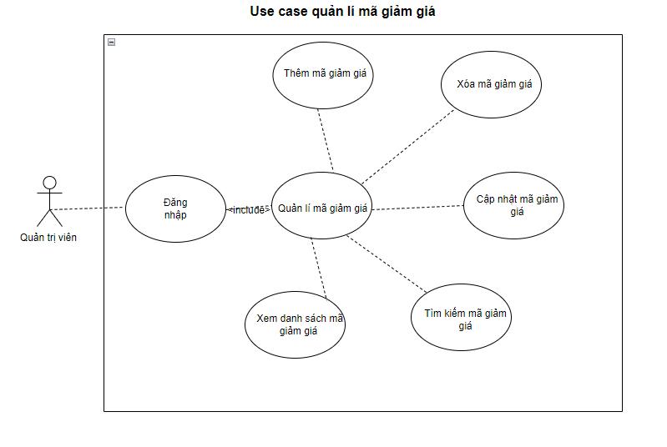

**Đặc tả Use case quản lí mã giảm giá :**

|  |  |
| --- | --- |
| Use case | Quản lí mã giảm giá |
| Tác nhân | Quản trị viên |
| Mục đích | Quản lý các mã giảm giá trong hệ thống để hỗ trợ các chương trình khuyến mãi, bao gồm tạo mã mới, chỉnh sửa, xóa và theo dõi hiệu lực của mã giảm giá. |
| Điều kiện sau | Mã giảm giá được thêm, chỉnh sửa hoặc xóa thành công. Dữ liệu về mã giảm giá được cập nhật chính xác và áp dụng đúng cho các đơn hàng. |
| Điều kiện trước | Quản trị viên phải đăng nhập thành công và có quyền sử dụng chức năng quản lý mã giảm giá. |

**Dòng sự kiện chính use case quản lí mã giảm giá :**

|  |  |
| --- | --- |
| Tác nhân | Hệ thống |
| 1.Mở web SHILLAMONOGRAM HOTEL và Quản trị viên nhập vào hệ thống  3Chọn "Quản lý mã giảm giá".  5.Thực hiện thao tác: thêm, chỉnh sửa, xóa mã giảm giá, hoặc thay đổi trạng thái kích hoạt.  7.Kết thúc use case | 2. Hiển thị giao diện "Quản lý mã giảm giá".  4. Hiển thị danh sách các mã giảm giá hiện có.  6.Cập nhật cơ sở dữ liệu và thông báo kết quả thao tác |

**Biều đồ tuần tự quản lí mã giảm giá :**

**Biểu đồ hoạt động quản lí mã giảm giá :**

**3.25. Use case quản lí dịch vụ :**

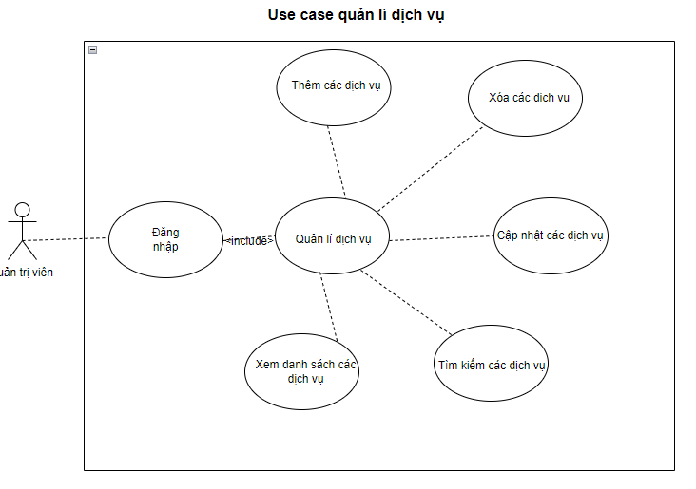

**Đặc tả Use case quản lí dịch vụ :**

|  |  |
| --- | --- |
| Use case | Quản lí mã dịch vụ |
| Tác nhân | Quản trị viên |
| Mục đích | Quản lý, cập nhật, thêm mới và xóa các dịch vụ mà khách sạn cung cấp, bao gồm cả việc quản lý giá cả, mô tả dịch vụ. |
| Điều kiện sau | Các dịch vụ được cập nhật chính xác trong hệ thống và sẵn sàng để cung cấp cho khách hàng. |
| Điều kiện trước | Quản trị viên đã đăng nhập vào hệ thống với quyền quản trị. |

**Dòng sự kiện chính use case quản lí mã giảm giá :**

|  |  |
| --- | --- |
| Tác nhân | Hệ thống |
| 1.Mở web SHILLAMONOGRAM HOTEL và Quản trị viên nhập vào hệ thống  3. Chọn "Quản lý dịch vụ".  5.Thực hiện thao tác: thêm, chỉnh sửa, xóa dịch vụ, hoặc thay đổi trạng thái dịch vụ (kích hoạt/tắt).  7.Kết thúc use case | 2. Hiển thị giao diện "Quản lý dịch vụ".  4. Hiển thị danh sách các dịch vụ hiện có.  6. Cập nhật cơ sở dữ liệu và thông báo kết quả thao tác |

**Biều đồ tuần tự quản lí dịch vụ :**

**Biểu đồ hoạt động quản lí dịch vụ :**

**3.25. Use case quản lí dịch vụ :**

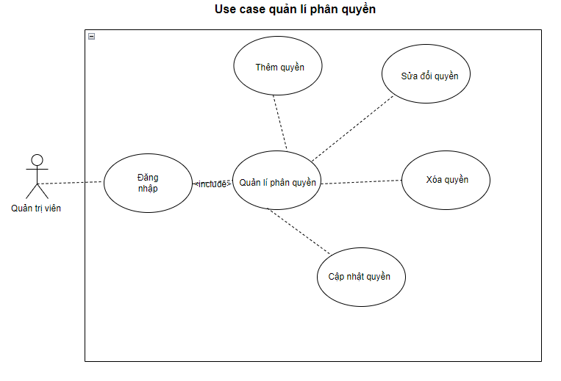

**Đặc tả Use case quản lí phân quyền :**

|  |  |
| --- | --- |
| Use case | Quản lí phân quyền |
| Tác nhân | Quản trị viên |
| Mục đích | Cấp quyền, sửa đổi quyền hoặc xóa quyền của người dùng để đảm bảo chỉ những người có thẩm quyền mới có thể thực hiện các chức năng nhất định trong hệ thống. |
| Điều kiện sau | Quyền của người dùng được thiết lập chính xác. Hệ thống lưu trữ và áp dụng quyền hạn mới cho từng tài khoản. |
| Điều kiện trước | Quản trị viên phải đăng nhập thành công và có quyền truy cập vào chức năng quản lý phân quyền. |

**Dòng sự kiện chính use case quản lí phân quyền :**

|  |  |
| --- | --- |
| Tác nhân | Hệ thống |
| 1.Mở web SHILLAMONOGRAM HOTEL và Quản trị viên nhập vào hệ thống  3. Chọn người dùng và phân quyền  5.Kết thúc use case | 2. Hiển thị giao diện "Quản lý phân quyền".  4. Cập nhật quyền và thông báo kết quả. |

**Biều đồ tuần tự quản lí phân quyền :**

**Biểu đồ hoạt động quản lí phân quyền :**

